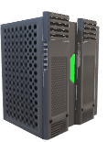**Mail Server**

**Academia tehnica MIlitara “Ferdinand I”**



C113C

Negura marian-irodion

sANDU dragos nicolae

Cuprins

1. Introducere 2

Scopul proiectului 2

Lista definitiilor 2

Structura DCS 3

Lista referintelor 3

1. Descrierea generala a produsului software 3

Descrierea produsului software 3

Detalierea platformei HW / SW 4

Constrangeri/cerinte minime 4

1. Detalierea cerintelor specifice 4

Cerintele functionale 4

Cerintele nefunctionale 5

1. Suport pentru rulare si folosire 5

Lansare server (in cazul in care planuiti sa fiti host): 5

Lansare client : 5

First encounter : 6

Meniu 6

Tabel versiuni

|  |  |
| --- | --- |
| Numarul versiunii | Modificari adaugate |
| Versiunea 1 | **versiune initiala** |
| Versiunea 2 | **added “log in” and “create account”** |
| Versiunea 3 | **added “send messages”, “view sent/received messages” and “delete messages”** |
| Versiunea 4 | **improved management over accounts and messages files** |
| Versiunea 5 | **improved UI** |
| Versiunea 6 | **added RSA encryption** |
| Versiunea 7 | **added support for multi-threading** |

# Introducere

## Scopul proiectului

Scopul acestui proiect este de a dezvolta și implementa un server de comunicare deschisă capabil să gestioneze protocoalele SMTP (Simple Mail Transfer Protocol) și IMAP (Internet Message Access Protocol) în limbajul de programare C pe platforma Ubuntu 22.04. Acest server va permite utilizatorilor să trimită și să primească e-mailuri în conformitate cu specificațiile RFC pentru SMTP și IMAP.

## Lista definitiilor

* DCS (Server de Comunicare Deschisă): Serverul de comunicare care integrează funcționalitățile SMTP și IMAP.
* SMTP (Protocolul de Transfer al Poștei Simple): Protocolul utilizat pentru trimiterea e-mailurilor către alte servere sau destinatari.
* IMAP (Protocolul de Acces la Mesaje pe Internet): Protocolul utilizat pentru a accesa, descărca și gestiona e-mailurile stocate pe server.
* HW (Hardware): Componentele hardware ale sistemului, inclusiv procesor, memorie și dispozitive de stocare.
* SW (Software): Componentele software ale sistemului, inclusiv sistemul de operare și aplicația DCS.
* RSA --- Rivest–Shamir–Adleman (Software): este un algoritm criptografic cu chei publice.

## Structura DCS

Documentul este impartit in 4 capitole: capitolul 1 va contoriza versiunile prin care a trecut produsul in timpul dezvoltarii acestuia, al doilea capitol ofera o introducere a proiectului, capitolul 3 prezinta o descriere detaliata a aplicatiei, capitolul 4 prezinta cerintele functionale si cele nefunctionale ale produsului software final, iar capitolul 5 este un suport in cazul in care se intampina probleme la utilizarea aplicatiei.

## Lista referintelor

* RFC 5321: Specificația oficială a protocolului SMTP, care conține regulile și cerințele pentru transmiterea e-mailurilor prin intermediul serverelor SMTP.
* RFC 3501: Specificația oficială a protocolului IMAP, care definește regulile pentru accesarea, descărcarea și gestionarea e-mailurilor stocate pe server utilizând IMAP.
* Github: <https://github.com/andrewkiluk/RSA-Library> - Andrew Kiluk  
  - inspiratie pentru creearea unui RSA propriu

# Descrierea generala a produsului software

## Descrierea produsului software

Produsul software este o implementare a protocolului DCS care permite utilizatorilor să trimită și să primească e-mailuri prin intermediul serverului dezvoltat în limbajul de programare C pe platforma Ubuntu 22.04. Acest server are rolul de a gestiona protocoalele SMTP și IMAP, permițând astfel utilizatorilor să trimită, să primească și să gestioneze e-mailurile lor.

## Detalierea platformei HW / SW

Pentru dezvoltarea și funcționarea produsului software, am luat în considerare următoarele aspecte:

* Platforma Hardware (HW): Produsul software necesită o configurație standard a sistemului care să includă un procesor, memorie RAM și dispozitive de stocare suficiente pentru a rula sistemul de operare Ubuntu 22.04
* Platforma Software (SW): Software-ul a fost dezvoltat pe platforma Ubuntu 22.04, cu toate bibliotecile și dependințele necesare pentru a implementa protocoalele SMTP și IMAP. Vom asigura, de asemenea, că software-ul poate fi adaptat pentru a rula pe alte platforme, în funcție de necesități.

## Constrangeri/cerinte minime

Procesor: 2.0 GHz

RAM: 512MB

Spatiu Disk: ~10 MB (documentatie inclusa)

# Detalierea cerintelor specifice

## Cerintele functionale

Proiectul DCS trebuie să îndeplinească următoarele cerințe funcționale:

* Implementarea completă a protocolului SMTP și trimiterea mesajelor email către destinatari.
* Implementarea completă a protocolului IMAP, inclusiv gestionarea conexiunilor cu clienții IMAP, descărcarea și stocarea mesajelor email.
* Gestionarea erorilor în conformitate cu specificațiile RFC, pentru a asigura funcționarea corectă a protocoalelor.

## Cerintele nefunctionale

Proiectul DCS trebuie să respecte următoarele cerințe nefuncționale:

* Performanță: Software-ul trebuie să fie eficient și să poată procesa un volum mare de e-mailuri, menținând în același timp un timp de răspuns rezonabil.
* Securitate: Implementarea trebuie să fie sigură și să respecte regulile de autentificare și autorizare pentru utilizatori și să protejeze datele email-urilor.
* Documentație: O documentație detaliată a codului și a utilizării trebuie să fie disponibilă pentru utilizatori pentru a facilita configurarea și utilizarea serverului.

# Suport pentru rulare si folosire

## Lansare server (in cazul in care planuiti sa fiti host):

* Serverul se lanseaza cu **./server** intr-un terminal.**!! Sa fie in directorul curent !!**
* Daca exista probleme se poate recompila executabilul cu **gcc server.c -o server**
* Daca in continuare exista probleme se poate recompila fisierul in care este implementata metoda de criptare ruland **make**.
* Serverul nu se va opri pana nu este inchis manual (CTRL+C).

## Lansare client :

* Clientul se lanseaza cu **./client** intr-un terminal. **!! Sa fie in directorul curent !!**
* In prealabil sa se verifice daca serverul este deschis in retea si client-ul are IP-ul corect al serverului.
* Daca exista probleme se poate recompila executabilul cu **gcc client.c -o client**
* Daca in continuare exista probleme se poate recompila fisierul in care este implementata metoda de criptare ruland **make**.

## First encounter :

* + - 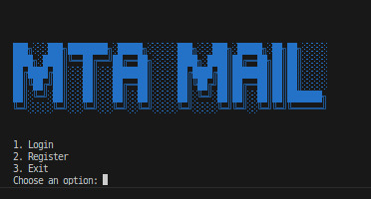
    - Aceasta este fereastra in care utlizatorul va face prima actiune (**login** in cazul in care are déjà un cont sau **register** vrea sa isi creeze unul).
    - 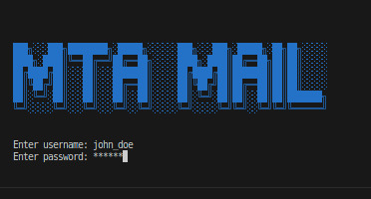
    - Interfata este similara pentru ambele ferestre

## Meniu

* + - 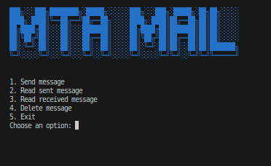
    - Aici se expun urmatoarele functionalitati : **send message**, **read sent message**, **read received message**, **delete message** si **exit**.
    - 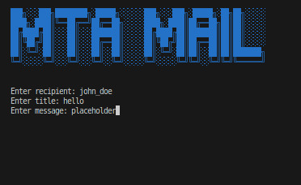
    - Pentru trimiterea unui mesaj vor aparea textbox-urile aferente in care se vor introduce pe rand destinatarul, titlul mail-ului si continutul acestiua.
    - 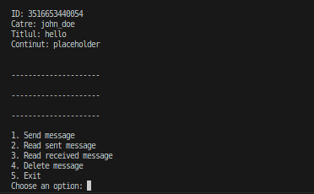
    - Se vor afisa toate mail-urile trimise de utilizatorul curent cu toate informatiile aferente acestora.
    - 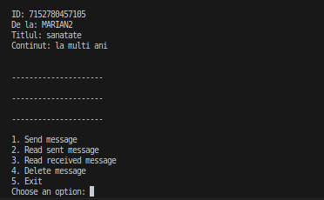
    - Se vor afisa toate mail-urile primite de utilizatorul curent cu toate informatiile aferente acestora.
    - 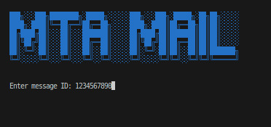
    - Pentru stergerea unui mesaj, utilizatorul va trebui sa introduca ID-ul aferent mesajului
    - **OBS :** mesajul va fi sters doar pentru el, nu si pentru destinatar sau cel care i l-a trimis deoarece mesajele in spate functioneaza cu un **visibility list**.
    - La alegerea optiunii **exit** executia programului pentru client se incheie.
    - **OBS_2 :** dupa fiecare actiune clientul va fi adus in meniul principal.
    - **OBS_3 :** in terminalul serverului se vor afisa mici mesaje sugestive cu privire la ce actiuni se petrec intre server si diferiti clienti.